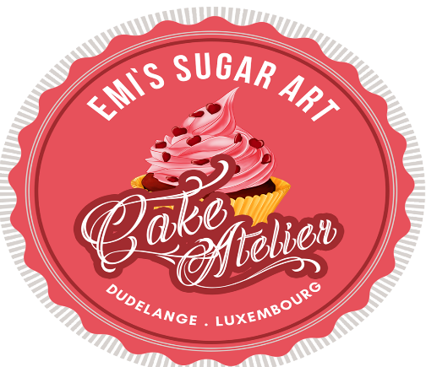
Atelier enfant jeudi 21 juin 2018 de 15h00 à 16h30
NOM :
PRÉNON :
ADRESSE :

TEL :
E-MAIL :
Date

PRIX 25€
L’inscription n’est validée qu’à réception du payement qui est à effectuer
Sur le compte bancaire ci-dessous ou directement en boutique
Communication : Date et nom de l’évènement
Lieux de l’évènement :
CAKE ATELIER
15 av G-D Charlotte L3441 Dudelange
Merci pour votre intérêt nous restons à votre disposition pour plus de renseignements

Cake Atelier Emi’s Sugar Art
15, av G-D Charlotte L-3441 Dudelange
Gsm : 691 240 446 FB : www.facebook.com/sweetcakedesignlux LU28124404
Compte bancaire : Banque et Caisse d’épargne de l’Etat : BCEE LU56 0019 1006 5471 5000

Description de l’atelier

Atelier enfant cake pops
Enfants à partir de 5 ans
Durée : 1h30 heures
Formateur : Sarah
Les enfants réaliseront 6 cakepops par enfant
Contenue de l’atelier :
Les enfants fabriquent leur cake pops 6 par enfant ils réalisent le montage et la décoration des cake pops couvert de chocolat et glaçage et déco en sucre.
Les enfants repartent avec leurs créations Tout le matériel est prêté pour la durée du cours. Les matières premières et les fournitures sont incluses dans le prix.
Tarif: 25€ par enfant
Pour des moments uniques et sucrées
Langues : Français, Luxembourgeois, Allemand, Portugais.
Source photo: internet
photo non contractuelle.
pour vous inscrire demandé le formulaire d'inscription ou téléchargé le sur notre site www.cakeatelier.lu ou directement en boutique
Tout le matériel est prêté pour la durée de l’atelier.
Les matières premières et les fournitures sont incluses dans le prix.
Photo source d'internet et non contractuelle

